
เฮ้ย...ไต้หวันสงกรานต์ 2560




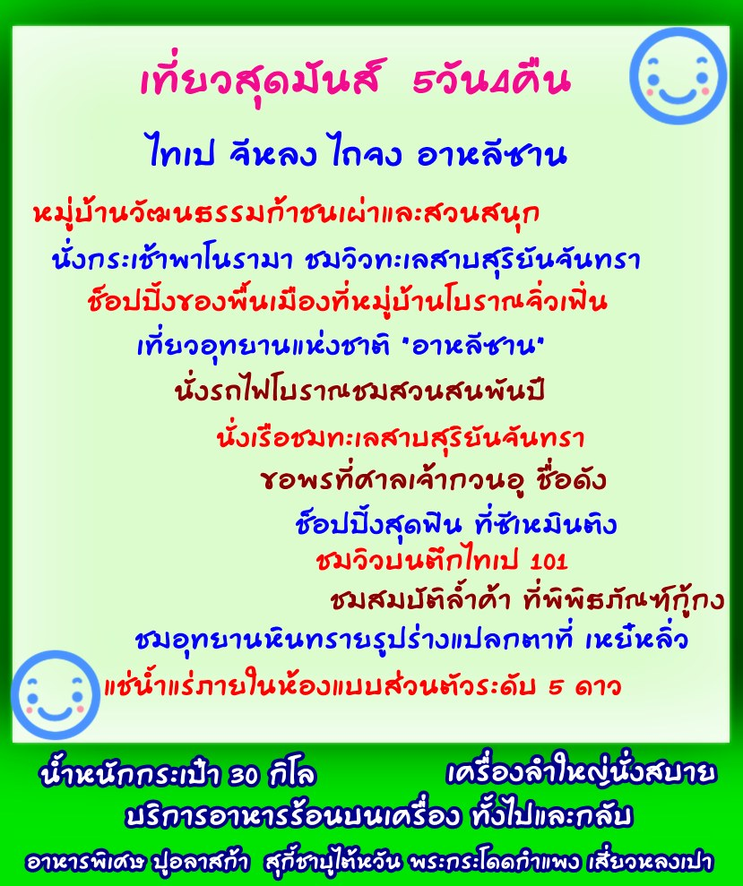



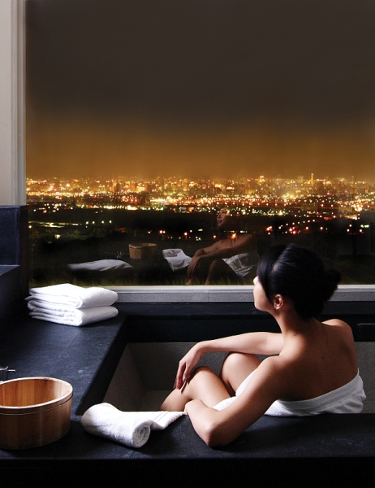

วันที่แรก สนามบินสุวรรณภูมิ-สนามบินเถาหยวน-เมืองเถาหยวน
13.00 พร้อมกันที่ ณ ท่าอากาศยานสุวรรณภูมิ ชั้น 4 เคาท์เตอร์ R ประตู 8 สายการบิน EVA AIR เจ้าหน้าที่ คอยอำนวยความสะดวก ก่อนการเดินทาง
16.25 นำท่านออกเดินทางสู่ นครไทเป ประเทศไต้หวัน โดยสายการบิน EVA AIR เที่ยวบินที่ BR068
(บริการอาหารและเครื่องดื่มบนเครื่อง)
21.10 ถึงท่าอากาศยานนานาชาติเถาหยวน ประเทศไต้หวัน หลังจากผ่านพิธีการตรวจคนเข้าเมือง และศุลกากรเรียบร้อยแล้ว รถโค้ชปรับอากาศ พร้อมมัคคุเทศก์ท้องถิ่นรอรับ เพื่อนำท่านเดินทางสู่โรงแรมที่พัก
จากนั้น นำท่านเดินทางเข้าสู่ที่พัก TAO GARDEN HOTEL 4* หรือเทียบเท่า
วันที่สอง เมืองเจียอี้-อุทยานแห่งชาติอาหลีซาน-นั่งรถไฟโบราณชมสวนสนพันปี-ชิมชาอู่หลง
เช้า รับประทานอาหารเช้า ณ โรงแรมที่พัก
หลังอาหาร นำท่านออกเดินทางออกจากเมืองเถาหยวน สู่เมืองเจียอี้ที่เป็นเมืองใหญ่ของภาคกลางของไต้หวัน และยังเป็นเมืองที่ตั้งของอุทยานแห่งชาติอาหลีซาน ที่อยู่บนภูเข้าสูงอันยิ่งใหญ่
เที่ยง รับประทานอาหารเที่ยง ณ ห้องอาหาร เป็นอาหารจีนสไตล์พื้นเมือง
หลังรับประทานอาหารกลางวัน นำท่านนั่งรถขึ้นไปยังจุดเดินเท้าของ อุทยานแห่งชาติอาลีซาน ซึ่งเป็นจุดท่องเที่ยวที่ สำคัญและสวยงาม อีกที่หนึ่งของเกาะไต้หวันที่ทุกท่านไม่ควรพลาด นำท่านเที่ยว ชมธรรมชาติบนเทือกเขาอาลีซาน สัมผัสอากาศบริสุทธิ์ ชื่นชมทะเลหมอก ต้นไม้ใหญ่ที่มีอายุ 3,000 ปี ฯลฯ ให้ท่านเดินชมธรรมชาติภายในอันสวยงาม จากนั้นนำท่านเดินมาถึงสถานีรถไฟเซินมู่ เพื่อให้ท่านได้ นั่งรถไฟโบราณ ชมอุทยาน พร้อมทั้งให้ท่านได้ชม สวนสนพันปี ที่มีสนหลากหลายนานาพันธุ์ มีความสวยงามที่แตกต่างกันไป ซึ่งต้นสนแต่ละต้นมีอายุมากกว่าร้อยปี ให้ท่านได้ชื่นชมธรรมชาติ และ ถ่ายรูปเป็นที่ระลึก หลังจากนั้นแวะชิมชาอู่หลงพันธ์ดี ที่ปลูกบนภูเขาสูงอันขึ้นชื่อ และมีคุณภาพของไต้หวัน หลังจากนั้นนำท่านเดินทางลงจากเขาอาหลีซาน เพื่อเดินทางเข้าสู่เมืองเจียอี้
ค่ำ รับประทานอาหารค่ำ เมนูพิเศษ เสต็กจานร้อนพร้อมบาร์สลัด
จากนั้น นำท่านเดินทางเข้าสู่ที่พัก MAISON DE CHINE CHIAYI 4* หรือเทียบเท่า
วันที่สาม ล่องเรือทะเลสาบสุริยันจันทรา-วัดพระถังซำจั๋ง-วัดเหวินหวู่-หมู่บ้านวัฒนธรรมและสวนสนุกเก้าชนเผ่า
นั่งกระเช้าพาโนราม่าชมวิวทะเลสาบ-แช่น้ำแบบส่วนตัวภายในห้องพัก ระดับ 5ดาว
เช้า รับประทานอาหารเช้า ณ โรงแรมที่พัก
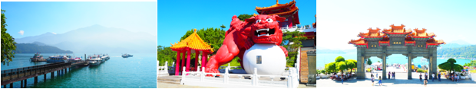
นำท่านเดินทางไปยัง เมืองไถจง ซึ่งตั้งอยู่ในภาคตะวันตกของเกาะไต้หวัน ระหว่างทางท่านจะได้ชมทิวทัศน์สองข้างทางที่สวยงาม นำท่าน ล่องเรือชมความงามทะเลสาบสุริยันจันทรา ซึ่งมีความงดงามราวกับภาพวาด เปรียบเสมือนสวิสเซอร์แลนด์แห่งไต้หวัน ตัวทะเลสาบมองดูคล้ายพระอาทิตย์และพระจันทร์เสี้ยว ซึ่งเป็นที่มาของนามอันไพเราะว่า “สุริยัน-จันทรา” จากนั้นนำท่าน นมัสการอัฐิของพระถังซำจั๋ง ที่ได้อัญเชิญ อัฐิธาตุกลับมาที่วัดเสวียนกวง เมื่อปี ค.ศ. 1965 นำท่านนมัสการ ศาลเจ้าขงจื้อและศาลเจ้ากวนอู ณ วัดเหวินหวู่ ซึ่งถือเป็นเทพเจ้าแห่งภูมิปัญญาและเทพเจ้าแห่งความซื่อสัตย์
เที่ยง รับประทานอาหารกลางวัน ณ ภัตตาคาร อาหารจีนพื้นเมือง เมนูปลาประธานาธิบดี
หลังอาหาร นำท่านสู่ สวนสนุกหมู่บ้านวัฒนธรรม 9 เผ่า จากนั้นให้เวลาท่านอิสระเล่นเครื่องเล่นที่มีอยู่มากมายในสวนสนุก เครื่องเล่นไฮไลท์ของที่นี่คือ UFO และยังมีเครื่องเล่นอื่นๆอีกมากมายให้ท่านได้สนุกกัน อย่างเต็มอิ่ม จากนั้นนำท่าน นั่งกระเช้าลอยฟ้าชมวิวมุมสูงของทะเลสาบสุริยันจันทรา ซึ่งต้องข้ามภูเขาที่มีความอุดมสมบูรณ์มีป่าหนาทึบ และพบทิวทัศน์ชั้นสุดยอดของทะเลสาบสุริยันจันทราจากมุมสูง ซึ่งจะเห็นตัวทะเลสาบสุริยันจันทราได้เกือบทั้งทะเลสาบ
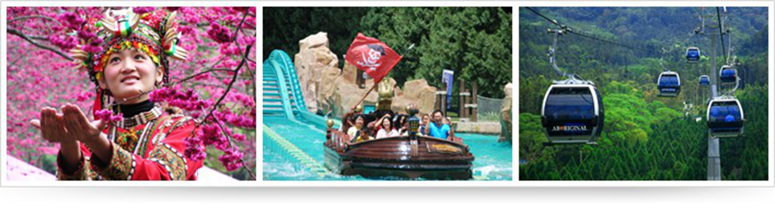
ค่ำ รับประทานอาหารค่ำ เมนูพิเศษ สุกี้ชาบูสไตล์ไต้หวัน
จากนั้น นำท่านเข้าสู่ที่พัก FRESH FIELDS HOTEL 5* แช่น้ำแร่ 5 ดาว แบบส่วนตัวภายในห้องพัก
วันที่สี่ เมืองไทเป-ร้านขนมพายสับปะรด–ศูนย์GERMANIUM-พิพิธภัณฑ์แห่งชาติกู้กง-DUTY FREE-ตึกไทเป
101 (รวมบัตรขึ้นตึกชั้น 89)
เช้า รับประทานอาหารเช้า ณ โรงแรมที่พัก
หลังอาหาร นำท่านเดินทางสู่ไทเป ซึ่งเป็นเมืองหลวงของไต้หวัน เพื่อนท่านแวะชิมและเลือกซื้อขนมยอดนิยมของไต้หวัน ร้านขนมพายสับปะรดเหวยเก๋อ ซื่อดังเพื่อให้ทุกท่านได้เลือกซื้อของฝากอันขึ้นชื่อของไต้หวัน
จากนั้นนำท่าน ชมศูนย์ germanium เป็นสร้อย มีพลังพิเศษช่วยในการปรับสมดุลใน ซึ่งสามารถปรับสภาพประจุลบ บวกในร่างกายให้สมดุล ร่างกายเป็นปรกติ ระบบไหลเวียนโลหิตดี ช่วยให้ร่ายการสดชื่น ลดอาการปวดเมื่อย
เที่ยง รับประทานอาหารกลางวัน เมนูพิเศษ เสี่ยวหลงเปา ที่ขึ้นชื่อของไต้หวัน
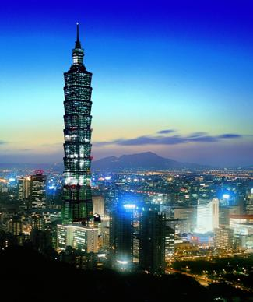
หลังอาหารนำท่านเดินทางไปชม พิพิธภัณฑ์กู้กง ซึ่งเป็นพิพิธภัณฑ์ที่เก็บวัตถุและผลงานทางศิลปะของจีนโบราณ ที่มีประวัติยาวนานกว่า 5000 ปี ซึ่งของล้ำค่าทางประวัติศาสตร์มีอยู่ที่นี่จำนวนมากกว่า 620,000 ชิ้นจากทุกราชวงศ์ของจีน จนต้องหมุนเวียนออกมาจัดให้ชม (ซึ่งหนึ่งชุด 5000 ชิ้น) จะหมุนเวียนทุก 3เดือน ไม่ว่าจะเป็นภาพวาดเครื่องปั้นดินเผา เครื่องทองสำริดต่างๆ เหมาะมากกับท่านที่ชอบโบราณวัตถุ และงานศิลปะ ไม่ว่าจะเป็นเครื่องถมของจีน หรือ Cloisonné หรือการลงยาทองแบบอิสลาม ช้อปปิ้งสินค้า ณ ร้านค้าปลอดภาษีที่ DUTY FREE ซึ่งมีสินค้าแบรนด์เนมชั้นนำให้ท่านได้เลือกซื้อมากมาย จากนั้นนำท่าน ตึกไทเป 101 (รวมบัตรขึ้นตึกชั้น89)เพื่อให้ท่านได้ ถ่ายรูปกับนวัตกรรมด้านวิศวกรรม และศักยภาพ ทางเทคโนโลยีของไต้หวัน สัญลักษณ์ของเมืองไทเปมีความสูงถึง 508 เมตร ได้รับการออกแบบโดยวิศวกรรมชาวไต้หวัน ภายในตัวอาคารมีลูกตุ้มขนาดใหญ่หนักกว่า 660 ตัน ทำหน้าที่กันการ สั่นสะเทือนของแผ่นดินไหวและมีการตั้งระบบป้องกันวินาศกรรมทางอากาศอย่างดี ตัวอาคารมองดูคล้ายปล้องไผ่ 8 ปล้องต่อกัน และยังมีลิฟท์ที่ เร็วที่ที่สุดในโลก ด้วยความเร็ว 1,010 เมตรต่อนาที
ค่ำ รับประทานอาหารค่ำ เมนูพิเศษ พระกระโดดกำแพง
จากนั้น นำท่านเดินทางเข้าสู่ที่พัก FULLONG SHENKENG HOTEL 4*+ หรือเทียบเท่า
วันที่ห้า หมู่บ้านโบราณจิ่วเฟิ่น-อุทยานเหย๋หลิ่ว-อนุสรณ์สถานเจียงไคเช็ค-ช็อปปิ้งซีเหมินติง-สนามบินเถา
หยวน-กรุงเทพ
เช้า รับประทานอาหารเช้า ณ โรงแรมที่พัก
หลังอาหาร นำท่านสัมผัสบรรยากาศ ถนนเก่าจิ่วเฟิ่น ที่ตั้งอยู่บริเวณไหล่เขาใน เมืองจีหลง
จิ่วเฟิน เป็นแหล่งเหมืองทอง ที่มีชื่อเสียงตั้งแต่สมัยโบราณ ปัจจุบันเป็นสถานที่ท่องเที่ยวที่สำคัญแห่ง
หนึ่ง เพราะนอกจากจะเป็นถนนคนเดินเก่าแก่ที่มีชื่อเสียง ที่สุดในไต้หวัน ให้ท่านได้เพลิดเพลินบรรยากาศแบบดั้งเดิมของร้านค้า ร้านอาหารของชาวไต้หวันในอดีตและยังสามารถชื่นชมวิวทิวทัศน์
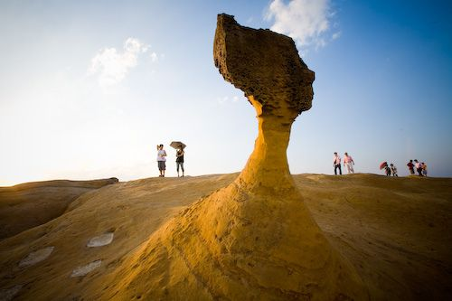
รวมทั้งเลือกชิมและซื้อชาจากร้านค้าที่มีอยู่มากมายอีกด้วย จากนั้นเดินทางไปยัง อุทยานเย๋หลิ่ว จุดเหนือสุดของไต้หวัน มีลักษณะเป็นแหลมทอดยาว ออกไปในทะเล เป็นชายหาดที่มีชื่อเสียง เต็มไปด้วยโขดหินที่มีรูปทรงแปลกตาและงดงาม เกิดจากการกัดกร่อนของน้ำทะเล ลมทะเล และการเคลื่อนตัวของเปลือกโลกเมื่อหลายล้านปีก่อนทำให้เกิดการทับถมของแนวหิน
เที่ยง รับประทานอาหารเที่ยง ณ ห้องอาหาร กุ้งมังกรซีฟู้ด
หลังรับประทานอาหารนำท่าน อนุสรณ์สถานเจียงไคเช็ค ซึ่งเป็นแหล่งรวม รูปภาพ สิ่งของต่างๆ ที่เป็นประวัติแทบทั้งหมดเกี่ยวกับ ท่านนายพล เจียง ไค เช็ค ตั้งแต่สมัยที่ยังเป็นลูกศิษย์ ดร.ซุนยัดเซ็นจนท่านได้ก้าวมาสู่ตำแหน่งผู้นำประเทศ ท่านจะได้พบกับการเปลี่ยนเวรทหารรักษาการหน้ารู้ปั้นท่านนายพล เจียง ไค เช็ค ซึ่งจะมีขึ้นทุก 1 ชั่วโมง บนชั้น 4 ของอนุสรณ์แห่งนี้ สมควรแก่เวลานำท่านได้ช็อปปิ้ง ตลาดซีเหมินติง หรือที่คนไทยเรียกว่า สยามสแควร์เมืองไทย มีทั้งแหล่งเสื้อผ้าแบรนด์ เนมสไตล์วัยรุ่น กระเป๋า ของฝากคนที่ท่านรัก รองเท้ายี่ห้อต่าง อาทิ ONITSUKA TIGER แบรนด์ที่ดังของญี่ปุ่น รวมทั้งยี่ห้อต่างๆ เช่น, NEW BALANCE , PUMA,ADIDAS, NIKE แต่ในส่วนของราคาที่ประเทศไต้หวัน ถือว่าถูกที่สุด อิสระช้อปปิ้งตามอัธยาศัย
เย็น รับประทานอาหารค่ำ เมนูพิเศษ ปูอลาสก้า
20.00 นำทุกท่านเดินทาง ถึง สนามบินเถาหยวน เพื่อตรวจเช็คเอกสารและสัมภาระ
23.40 ออกเดินทางกลับสู่ กรุงเทพฯ โดยสายการบิน โดยสายการบิน EVA AIR เที่ยวบินที่ BR061
(บริการอาหารและเครื่องดื่มบนเครื่อง)
02.20+1 ถึงท่าอากาศยาน สนามบินสุวรรณภูมิ โดยสวัสดิภาพ

$$$$$$$$$$$$$$$$$$$$$$$$$$$$$
เงื่อนไขและราคา
ช่วงการเดินทาง | ผู้ใหญ่พัก  ห้องละ 2 ท่าน | เด็กอายุต่ำกว่า 12 ปี  พักกับผู้ใหญ่ 1 ท่าน | เด็กอายุต่ำกว่า 12 ปี  พักกับผู้ใหญ่ 2 ท่าน  มีเตียงเสริม | เด็กอายุต่ำกว่า 12 ปี  พักกับผู้ใหญ่ 2 ท่าน  ไม่มีเตียงเสริม | พักท่านเดี่ยว จ่ายเพิ่ม
11-15 APR 2017 | 33,900 | 33,900 | 33,900 | 33,900 | 5,600
ราคานี้ รวมภาษีน้ำมันและประกันวินาศภัยของสายการบินแล้ว หากมีการประกาศเพิ่มขึ้นหลังจาก
วันที่ 1 มกราคม 2560 ทางบริษัทฯ จะเรียกเก็บตามจริง**
**กรุ๊ป 15 ท่านออกเดินทาง**
**หนังสือเดินทางข้าราชการ ไม่ได้รับการยกเว้นวีซ่าไต้หวัน หากใช้หนังสือข้าราชการเดินทางต้อง ยื่นวีซ่าเท่านั้น**
สำหรับผู้เดินทางที่อายุไม่ถึง 18 ปี และไม่ได้เดินทางกับบิดา มารดา ต้องมีจดหมายยินยอมให้บุตรเดินทางไปต่างประเทศจากบิดาหรือมารดาแนบมาด้วย
หมายเหตุ
1. บริษัทฯ สงวนสิทธิ์ที่จะไม่รับผิดชอบต่อค่าชดเชยความเสียหาย ไม่ว่ากรณีที่กองตรวจคนเข้าเมืองของไทยไม่อนุญาตให้เดินทางออกหรือกอง
ตรวจคนเข้าเมืองของแต่ละประเทศไม่อนุญาตให้เข้าเมือง
2. บริษัทฯ สงวนสิทธิ์ในการที่จะไม่รับผิดชอบต่อค่าชดเชยความเสียหาย อันเกิดจากเหตุสุดวิสัยที่ทาง บริษัทฯ ไม่สามารถควบคุมได้ เช่น การนัด
หยุดงาน, จลาจล, การล่าช้าหรือยกเลิกของเที่ยวบิน
3. บริษัทฯ สงวนสิทธิ์ในการเปลี่ยนแปลงโปรแกรมรายการท่องเที่ยว โดยไม่ต้องแจ้งให้ทราบล่วงหน้า
4. บริษัทฯ สงวนสิทธิ์ในการเปลี่ยนแปลงอัตราค่าบริการ โดยไม่ต้องแจ้งให้ทราบล่วงหน้า
5. คณะผู้เดินทางจำนวน 15 ท่าน ขี้นไปจึงออกเดินทางในกรณีที่มีจำนวนผู้เดินทางไม่ถึง 15 ท่านไม่มีหัวหน้าทัวร์ไทยร่วมเดินทางด้วย
โดยทางบริษัทฯ จะแจ้งให้ท่านทราบล่วงหน้า 14 วันก่อนการเดินทาง
*** ในกรณีที่ลูกค้าต้องออกตั๋วโดยสารภายในประเทศหรือออกตั๋วโดยสารเอง กรุณาติดต่อเจ้าหน้าที่ของบริษัทฯ ก่อนทุกครั้ง มิฉะนั้น
ทางบริษัทฯ จะไม่ขอรับผิดชอบค่าใช้จ่ายใดๆ ทั้งสิ้น ***
โปรแกรมและรายละเอียดของการเดินทางอาจมีการเปลี่ยนแปลงได้ ทั้งนี้ขึ้นอยู่กับภาวะอากาศ และเหตุสุดวิสัยต่าง ๆ ที่ไม่สามารถคาดการณ์ ล่วงหน้าโดยทางบริษัทฯผลประโยชน์และความปลอดภัยของผู้ร่วมเดินทางเป็นสำคัญ
อัตรานี้รวม
1. ค่าตั๋วเครื่องบิน ชั้นนักท่องเที่ยว ( Economy Class) ที่ระบุวันเดินทางไป-กลับพร้อมคณะ (ในกรณีมีความ
2. ประสงค์อยู่ต่อ จะมีค่าใช้จ่ายที่ทางสายการบินกำหนด
3. ค่าภาษีสนามบินทุกแห่งตามรายการ
4. ค่ารถโค้ชปรับอากาศนำเที่ยวตามรายการ พร้อมคนขับรถที่ชำนาญเส้นทาง
5. ค่าห้องพักในโรงแรมตามที่ระบุในรายการหรือเทียบเท่า (2 ท่านต่อ1ห้อง)
6. ค่าอาหารตามที่ระบุในรายการ
7. ค่าเข้าชมสถานที่ท่องเที่ยวตามรายการ
8. ค่ากระเป๋าเดินทางท่านละ 2 ใบ (น้ำหนัก 30 กิโลกรัม)
9. ค่ามัคคุเทศก์ของบริษัทดูแลตลอดการเดินทาง
11. ค่าประกันอุบัติเหตุคุ้มครองในระหว่างการเดินทาง คุ้มครองในวงเงินท่านละ 1,000,000 บาท *ทั้งนี้ย่อมอยู่ในข้อจำกัดที่มีการตกลงไว้กับ
บริษัทประกันชีวิต *(สำหรับผู้สูงอายุ 70 ปี ขึ้นไป วงเงินประกัน ท่านล่ะ 500,000 บาท ค่ารักษาอยู่ในข้อจำกัดการตกลงไว้กับบริษัท
ประกันชีวิต ตามเงื่อนไขของกรมธรรม์ )

อัตราไม่นี้รวม
1. ค่าทิปไกด์ท้องถิ่นและคนขับรถ
2. ค่าธรรมเนียมการจัดทำหนังสือเดินทาง
3. ค่าใช้จ่ายส่วนตัว อาทิเช่น ค่าเครื่องดื่มที่สั่งพิเศษ , ค่าโทรศัพท์ , ค่าซักรีด, ค่าธรรมเนียมหนังสือเดินทาง,ค่าน้ำหนักเกินจากทางสายการบิน
กำหนดเกินกว่า 30 ก.ก.และมากกว่า 1 ชิ้น, ค่ารักษาพยาบาล กรณีเกิดการเจ็บป่วยจากโรคประจำตัว, ค่ากระเป๋าเดินทางที่ชำรุดหรือของมี
ค่าที่สูญหายในระหว่างการเดินทาง เป็นต้น
4. ค่าภาษีมูลค่าเพิ่ม 7% และภาษีหัก ณ ที่จ่าย 3%
5. ค่าธรรมเนียมน้ำมันและภาษีสนามบิน ในกรณีที่สายการบินมีการปรับขึ้นราคา
6. ค่าทิปไกด์และคนขับรถ ท่านล่ะ 1,000 NTD / ท่าน /ทริป (ลูกค้าเด็กชำระเงินเท่าผู้ใหญ่), ค่าทิปหัวหน้าทัวร์แล้วแต่ความประทับใจ

เงื่อนไขในการสำรองที่นั่ง
- กรุณาจองล่วงหน้าพร้อมสำเนาพาสสปอร์ตชำระงวดแรก 10,000 บาท ก่อนการเดินทาง พร้อมสำเนาหนังสือเดินทาง ที่มีอายุเหลืออย่างน้อย 6 เดือน นับจากวันที่เดินทาง
-งวดที่สอง ก่อนเดินทาง 25 วัน
การยกเลิกสำหรับการจอง
* สำหรับผู้โดยสารที่ทางบริษัทฯ เป็นผู้ยื่นวีซ่าให้ เมื่อผลวีซ่าผ่านแล้วมีการยกเลิกการเดินทาง
* ยกเลิกก่อนการเดินทาง 30วันขึ้นไป คืนเงินทั้งหมด ยกเว้นมัดจำ
* ยกเลิกก่อนการเดินทาง 20ขึ้นไป ขอสงวนสิทธิ์คืนเงินในทุกกรณี
* เปลี่ยนวันเดินทาง กรุณาแจ้งมากกว่า 20 วันก่อนการเดินทาง หากแจ้งน้อยกว่า 20 วัน ขอสงวนสิทธิ์การเปลี่ยนวันเดินทาง
หมายเหตุ
1. บริษัทฯ ขอสงวนสิทธิ์ยกเลิกการเดินทางก่อนล่วงหน้า 14 วัน ในกรณีที่ไม่สามารถทำกรุ๊ปได้อย่างน้อย 15 ท่าน และ/หรือ ผู้ร่วมเดินทางในคณะ
ไม่สามารถผ่านการพิจารณาวีซ่าได้ครบ 15 ท่านหรือคณะผู้เดินทางไม่ครบ 15 ท่านในกรณีนี้บริษัทฯ ยินดีคืนเงินให้ทั้งหมด (ยกเว้นล
ค่าธรรมเนียมวีซ่าซึ่งได้ชำระไว้กับทางสถานทูตแล้ว) หรือจัดหาคณะทัวร์อื่นให้ถ้าต้องการ
2. บริษัทฯ ขอสงวนสิทธิ์ที่จะเปลี่ยนแปลงรายละเอียดบางประการในทัวร์นี้ เมื่อเกิดเหตุจำเป็นสุดวิสัยจนไม่อาจแก้ไขได้ และจะไม่รับผิดชอบใดๆ ใน
กรณีที่สูญหาย สูญเสีย หรือได้รับบาดเจ็บที่นอกเหนือความรับผิดชอบของหัวหน้าทัวร์และอุบัติเหตุสุดวิสัยบางประการ เช่น การนัดหยุดงาน, ภัย
ธรรมชาติ, การจลาจลต่างๆ เป็นต้น
ข้อมูลเพิ่มเติมเรื่องตั๋วเครื่องบิน
- ในการเดินทางเป็นหมู่คณะ ผู้โดยสารจะต้องเดินทางไป-กลับพร้อมกัน หากต้องการเคลื่อนวันเดินทางกลับ ท่านจะต้องชำระค่าใช้จ่ายส่วนต่างที่สายการบิน และบริษัททัวร์เรียกเก็บและการจัดที่นั่งของกรุ๊ป เป็นไปโดยสายการบินเป็นผู้กำหนด ซึ่งทางบริษัทฯ ไม่สามารถเข้าไปแทรกแซงได้ และในกรณียกเลิกการเดินทาง และได้ดำเนินการ ออกตั๋วเครื่องบินไปแล้ว (กรณีตั๋ว REFUNDได้) ผู้เดินทางต้องรอ REFUND ตามระบบของสายการบินเท่านั้น
ข้อมูลเพิ่มเติมเรื่องโรงแรมที่พัก
1. เนื่องจากการวางแปลนห้องพักของแต่ละโรงแรมแตกต่างกัน จึงอาจทำให้ห้องพักแบบห้องเดี่ยว (Single) และห้องคู่ (Twin/Double)
และห้องพักแบบ 3 ท่าน (Triple Room) ห้องพักอาจจะไม่ติดกัน
2. กรณีที่มีงานจัดประชุมนานาชาติ (Trade Fair) หรือเทศกาล เป็นผลให้ค่าโรงแรมสูงขึ้นมากและห้องพักอาจเต็ม บริษัทฯขอสงวนสิทธิ์ในการ
ปรับเปลี่ยนเพื่อให้เกิดความเหมาะสม
3. โรงแรมในไต้หวันทุกโรงแรมจะมี Wifi หรือสาย Land บริการอินเตอร์เน็ต, ไดร์เป่าผม, กาน้ำร้อน บริการให้ฟรี
การเดินทางเป็นครอบครัว
หากท่านเดินทางเป็นครอบครัวใหญ่ หรือเดินทางพร้อมสมาชิกในครอบครัวที่ต้องได้รับการดูแลเป็นพิเศษ (Wheelchair), เด็ก, และผู้สูงอายุ มีโรคประจำตัว ไม่สะดวกในการเดินท่องเที่ยวติดต่อกัน ท่านและครอบครัวต้องให้การดูแลสมาชิกภายในครอบครัวของท่านเอง เนื่องจากการเดินทางเป็นหมู่คณะ หัวหน้าทัวร์มีความจำเป็นต้องดูแลคณะทัวร์ทั้งหมด
เอกสารประกอบการขอวีซ่าไต้หวัน
***สำหรับหนังสือเดินทางไทย สามารถเข้าประเทศไต้หวันได้โดยไม่ต้องขอวีซ่า
มีผลบังคับใช้ตั้งแต่วันที่ 1 สิงหาคม 2559 - 31 กรกฎาคม 2560***

หากเป็นหนังสือเดินทางราชการไทยเล่มสีน้ำเงิน ต้องขอวีซ่าไต้หวันตามปกติ เอกสารดังนี้
1.หนังสือเดินทาง (Passport)
- ต้องมีอายุการใช้งานเหลือไม่น้อยกว่า 6 เดือน นับจากวันเดินทาง (สำหรับท่านที่มีหนังสือเดินทางเล่มเก่า กรุณานำมาประกอบการยื่นวีซ่า
ด้วย เพื่อความสะดวกในการพิจารณาวีซ่าของท่าน)
- หนังสือเดินทาง ต้องมีหน้าเหลือสำหรับประทับวีซ่าอย่างน้อย 2 หน้า
2.รูปถ่าย
- รูปถ่ายสีหน้าตรงขนาด 2 x 1.5 นิ้ว จำนวน 2 ใบ
- (ใช้รูปสีพื้นหลังขาว ถ่ายไว้ไม่เกิน 6 เดือน , สติ๊กเกอร์ใช้ไม่ได้,
- ห้ามสวมแว่นตาหรือเครื่องประดับ)
3.หลักฐานการเงิน
- สำเนาสมุดเงินฝากส่วนตัวของผู้เดินทาง ย้อนหลัง 6 เดือน (กรุณาปรับสมุดเงินฝากแสดงยอดล่าสุดถึงเดือนปัจจุบันให้เรียบร้อยก่อนถ่าย
สำเนา) พร้อมเซ็นชื่อรับรองสำเนาถูกต้อง
- หรือรายการเดินบัญชี (Statement) ย้อนหลัง 6 เดือน กรุณายื่นขอจากธนาคาร โดยใช้เวลาดำเนินงานประมาณ 3 วัน
4.หลักฐานการทำงาน (ภาษาอังกฤษและเป็นหลักฐานปัจจุบันเท่านั้น)
- กรณีเป็นพนักงาน
หนังสือรับรองการทำงานจากบริษัทฯ ระบุตำแหน่ง, เงินเดือน และ วันเริ่มทำงาน
- กรณีเป็นเจ้าของกิจการ
สำเนาใบทะเบียนการค้าและหนังสือรับรองการจดทะเบียนที่มีชื่อของผู้เดินทางเป็นกรรมการหรือหุ้นส่วน พร้อมทั้งเซ็นชื่อรับรองสำเนา
- กรณีเป็นนักเรียนหรือนักศึกษา (ภาษาอังกฤษและเป็นหลักฐานปัจจุบันเท่านั้น)
หนังสือรับรองจากทางโรงเรียนหรือสถาบันที่กำลังศึกษาอยู่ และสำเนาบัตรนักศึกษาพร้อมทั้งเซ็นชื่อรับรองสำเนา
5.สำเนาทะเบียนบ้าน/สำเนาบัตรประจำตัวประชาชน หรือ สำเนาสูติบัตร และสำเนาใบเปลี่ยนชื่อ-สกุล (ถ้ามี) กรุณาเซ็นชื่อรับรองสำเนาทุกฉบับ
- กรณีที่เด็กอายุต่ำกว่า 20 ปี
* ไม่ได้เดินทางพร้อมบิดามารดาหรือคนใดคนหนึ่ง และต้องทำจดหมายชี้แจงว่าเดินทางพร้อมใครและมีความสัมพันธ์กันอย่างไร พร้อมทั้งแนบสำเนาบัตรประชาชนของบิดา/มารดา
* เด็กอยู่ในความปกครองของบิดาหรือมารดาเพียงคนเดียว จะต้องมีหลักฐานรับรองว่าเด็กอยู่ภายใต้การปกครองของผู้นั้น เช่น สำเนาใบหย่า พร้อมทั้งบันทึกการหย่าซึ่งแสดงว่าเป็นผู้รับผิดชอบเด็กเด็กอยู่ในความปกครองของผู้อื่น จะต้องมีหลักฐานรับรองว่าเด็กอยู่ภายใต้การปกครองของผู้นั้น เช่น หนังสือรับรองบุตร บุญธรรม เป็นต้น
- กรณีสมรสแล้ว
สำเนาทะเบียนสมรส พร้อมทั้งเซ็นชื่อรับรองสำเนา
- กรณีเป็นผู้สูงอายุ 60ปีขึ้นไป ไม่ต้องใช้เอกสารการงาน
ข้อความซึ่งถือเป็นสาระสำหรับท่านผู้มีเกียรติซึ่งร่วมเดินทาง
ทางบริษัทฯ เป็นตัวแทนในการจัดนำสัมมนา และการเดินทางที่มีความชำนาญ โดยจัดหาโรงแรมที่พัก อาหาร ยานพาหนะ และสถานที่ท่องเที่ยวพร้อมทั้งการสัมมนา ดูงาน เพื่อความสะดวกสบาย และเกิดประโยชน์สูงสุดในการเดินทาง ทั้งนี้ทางบริษัทฯ ไม่สามารถรับผิดชอบในอุบัติเหตุหรือความเสียหายที่เกิดจากโรงแรมที่พัก ยานพาหนะ, อันเนื่องจากอุบัติเหตุรวมถึงภัยธรรมชาติ, โจรกรรม, วินาศกรรม, อัคคีภัย, การผละงาน, การจลาจล, สงครามการเมือง, การผันผวนของอัตราแลกเปลี่ยนเงินตราระหว่างประเทศ, การนัดหยุดงาน, ความล่าช้าของเที่ยวบิน, สายการเดินเรือ, รถไฟ, พาหนะท้องถิ่น, ตลอดจนการถูกปฏิเสธออกวีซ่าจากกงสุล และ / หรือ ส่วนงานที่เกี่ยวข้องกับสถานเอกอัครราชทูต รวมถึงผู้มีอำนาจทำการแทนประจำประเทศไทย (โดยไม่จำต้องแสดงเหตุผล เนื่องจากเป็นสิทธิพิเศษทางการทูต) ซึ่งอยู่เหนือการควบคุมของบริษัทฯ หมายรวมถึงในระหว่างการเดินทางท่องเที่ยวทั้งใน หรือ ต่างประเทศ แต่ทางบริษัทฯ มีความคุ้มครอง และประกันอุบัติเหตุ ตามเงื่อนไขที่บริษัทฯ ที่รับประกันในกรณีที่ผู้ร่วมเดินทางถูกปฏิเสธโดยเจ้าหน้าที่ตรวจคนเข้าเมืองของประเทศไทย และ/หรือ ต่างประเทศ มิให้เดินทางออก หรือ เข้าประเทศ เนื่องมาจากความประพฤติ พฤติกรรมของผู้เดินทาง ไม่ปฏิบัติตามกฎระเบียบด้านการความคุมโรคติดต่อเฉพาะพื้นที่มีการปลอมแปลงเอกสารเพื่อการเดินทาง รวมถึงมีสิ่งผิดกฎหมาย บริษัทฯ จะไม่คืนค่าใช้จ่ายใดๆ รายละเอียดด้านการเดินทาง อาจมีการเปลี่ยนแปลงได้ตามความจำเป็น หรือเพื่อความเหมาะสมทั้งปวง โดยมิต้องแจ้งให้ทราบล่วงหน้า ทั้งนี้การขอสงวนสิทธิดังกล่าว บริษัท จะยึดถือและคำนึงถึงผลประโยชน์ตลอดจนความปลอดภัยของท่านผู้มีเกียรติ ซึ่งร่วมเดินทางเป็นสำคัญ

การชำระเงิน :
มัดจำล่วงหน้า ท่านละ 10,000 บาท
ส่วนที่เหลือ ชำระให้หมดก่อน 25 วัน ของวันออกเดินทาง
โอนมาที่ ธนาคารใด ธนาคารหนึ่ง ในบัญชีกระแสรายวัน ในนาม สมปอง เจนชัยจิตรวนิช
ธนาคาร กรุงศรีอยุธยา สาขา สี่แยกวังหิน เลขที่บัญชี 2140013280
ธนาคาร กสิกรไทย สาขา รัชดา-ห้วยขวาง เลขที่บัญชี 089-1069251
หรือ โอนมาที่ ธนาคารใด ธนาคารหนึ่ง ในบัญชีออมทรัพย์ ในนาม สมปอง เจนชัยจิตรวนิช
ธนาคาร กรุงศรีอยุธยา สาขาตลาดถนอมมิตร วัชรพล เลขที่บัญชี 479-1-08508-1
ธนาคาร ไทยพาณิชย์ สาขาย่อย เซ็นทรัลปิ่นเกล้า บัญชี ออมทรัพย์ เลขที่ 264-226490-7
ธนาคาร กรุงเทพ สาขาย่อย เซ็นทรัล ปิ่นเกล้า บัญชีออมทรัพย์ เลขที่ 095-0-20209-3
ธนาคาร กสิกรไทย สาขาซอย วัชรพล บัญชีออมทรัพย์ เลขที่ 796-2-09343-9

− สมปอง ทัวร์ /
− ใบอนุญาตประกอบธุรกิจการท่องเที่ยว เลขที่ 11 / 05588
− Website : www.programtour.com
− Email : jenchai624@hotmail.com
− Chat : msn : jenchai624@hotmail.com
− Chat : Skype : jenchai624
− Chat : Line : ID : 0899246304
− Office 1 : ประเทศไทย : 02-8867018-9 (ตลิ่งชัน)
− Office 2 : ประเทศไทย : 02-9481866 (รามอินทรา )
− Mobile : มือถือ ไทย : 089-9246304, 087-5149753,
− Mobile : มือถือ เวียดนาม : 091-6003612

